出國報告（出國類別：考察）

外海設備與海洋油污染防治處理報告書

服務機關：中油公司大林煉油廠
姓名職稱：主任工程師
派赴國家：日本
出國期間：98年11月2日至11日
報告日期：98年12 月 16 日
摘要
本公司80%原油皆由大林煉油廠外海浮筒及碼頭卸收,故設備之正確操作及維護關係著全公司營運的績效及避免工安環保問題之產生，其中最重要設備乃蛇管,本行程參訪浮筒蛇管製造商,研討最新之維護儲存保養技術等以維持海上設備操作零風險。進而吸取海洋油污染防治之技術與實務之了解相關知識。
為縮短目前原油槽清洗時程、提高油泥回收效益，暨因應揮發性有機物逸散管制等工安環保法令要求,須了解原油槽密閉清洗工法.本次行程亦安排赴日本四國島COSMO 煉油廠參觀原油槽密閉清洗(COW)工法清洗原油槽實例作為改善作業之參考。
目次

(一)前言 4

(二)行程內容 4—17

(三)心得建議 18

附件 COW Flow diagram 19-20
出國報告
魯啟明
(一) 前言：
外海浮筒及碼頭設備之正確操作及維護關係著全公司營運的績效及避免工安環保問題之產生，其中最重要設備乃蛇管,故與浮筒蛇管製造商研討最新之維護保養技術等以維持海上設備操作零風險。進而吸取海洋油污染防治之技術與實務之了解相關知識及防治設備的操作演練。
為縮短目前原油槽清洗時程、降低作業成本、提高油泥回收效益，暨因應揮發性有機物逸散管制等工安環保法令要求,須了解原油槽密閉清洗工法.本次行程亦安排赴四國COSMO 煉油廠參觀 COW工法清洗原油槽實例。 詳細內容報告如后：

(二)行程內容
一. 98.11.4~98.11.5
參觀蛇管製造廠Yokohama RUBBER CO. 平塚製造所,討論維護保養技術及海上作業安全技術討論。
參加者：
春山達夫 海外部經理
小野俊一 技術課長
正木毅 製造經理
1.浮蛇管製造乃復雜精密之程序,從基本特殊橡膠管至各層襯墊,鋼絲,浮材等皆由手工操作機具逐一完成,再經六道檢驗合格(Adhesion Test, Weight Test, Min Bending radius Test, Hydrostatic Test, Vacuum Test, Electrical Test)始出廠。
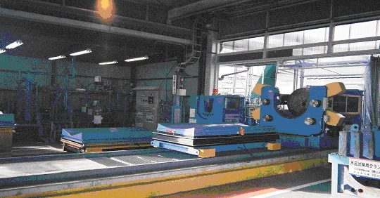

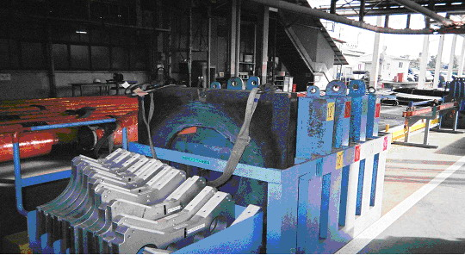

YOKOHAMA RUBBER CO. 平塚製所
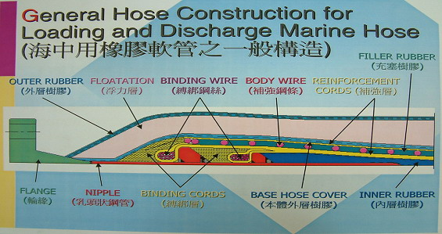
蛇管各層襯墊示意圖
2.保養倉儲重點
2.1.最好儲存於陰暗涼爽通風乾燥之室內,尾端以木塞塞妥留通風小孔。
2.2.若無室內倉儲則需覆蓋,以防太陽照射,週圍勿有發熱機具或產生臭氧等。
2.3.蛇管須橫放支架上如下圖示,存放倉儲之蛇管不論新舊超過規訂期限後需試壓妥方可使用。

2.4.使用前蛇管外塑膠保護膜勿撕開以加強防止太陽臭氧及外物磨擦損壞。
2.5.儲存地點溫度60~~ -30C 為宜。
3.搬運重點: 平均吊掛,不可造成彎曲。
Fig 1正確
Fig 3,4不正確方式
4.建議蛇管使用壽命
連接浮筒第一節 1—3年
浮蛇管 5—7年
浮蛇管尾節 3—5年
海底管 4--5年
實際使用壽命則依海象,洋流,使用頻率,操作壓力,流量而定

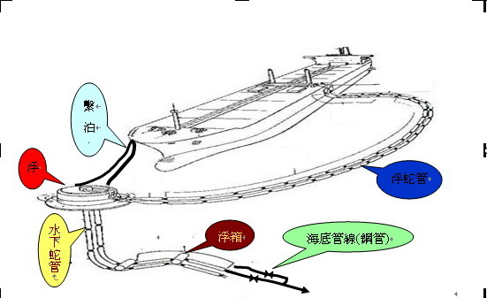
各種蛇管示意圖

二.98.11.9-98.11.10赴四國COSMO 煉油廠參觀 COW工法清洗原油槽
參加研討者：
橋本洋人 Hashimoto technical Service Co總經理
橋本潤也 Hashimoto technical Service Co主任
新垣恆明 Hashimoto technical Service Co工事部長
1.Hashimoto technical Service Co密封原油洗淨（Crude oil washing)工法 概述
(1)首先將噴槍等設備組裝於儲槽之浮頂上，檢查儲槽密封圈縫隙，以填充物確實密封後，灌入氮氣，使含氧量降低到5%以下，藉由高壓泵浦及噴嘴將循環油從槽頂(或槽側)以高壓噴入槽內攪拌油泥，使油泥流動液化。
(2)從集水坑抽出油料（及已流動液化油泥），過濾雜質後，則藉由循環高壓泵至浮頂上之噴嘴，噴入槽內使油泥溶解液化，如此週而復始循環操作，直至油泥完全溶解清除。
(3)油泥完全清除後，開始以清水清洗油槽，此時藉由高壓泵浦及噴嘴將清水噴入清洗槽壁及底板，污水則經過油水分離(CPI分離)後再循環利用。至此清洗完成則可打開人孔通風，人員開始進入，進行細部清理及檢查修護工作。
(4)COW簡易流程圖
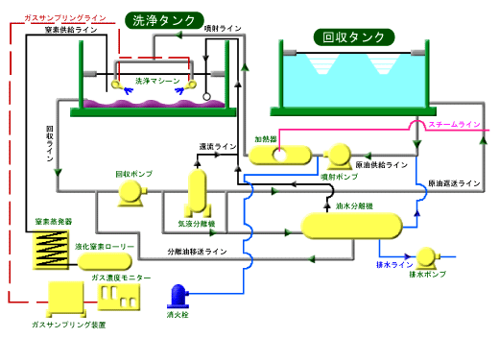
2.重要程序施工照片
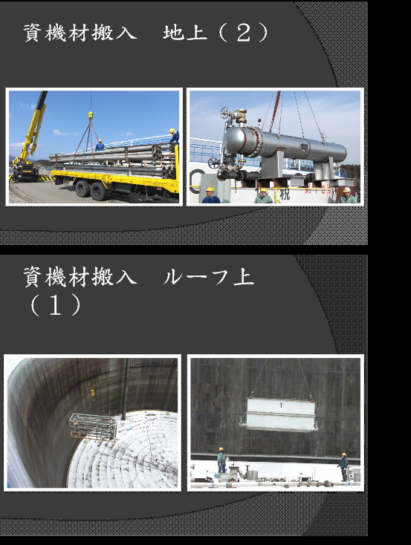

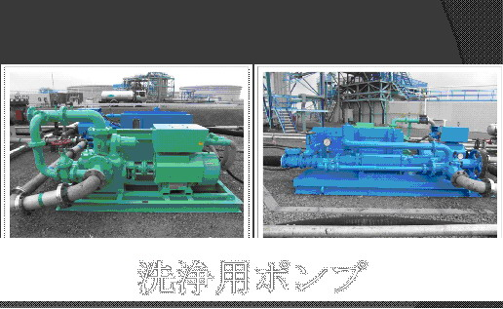

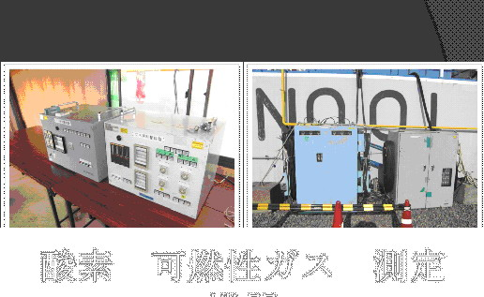

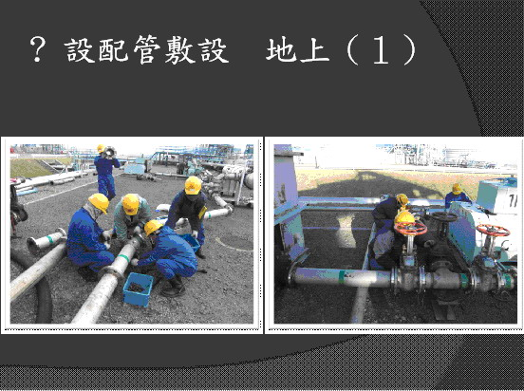

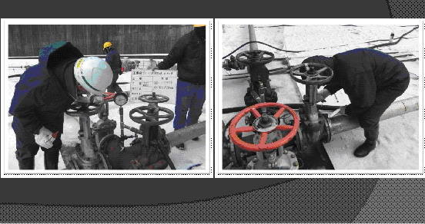

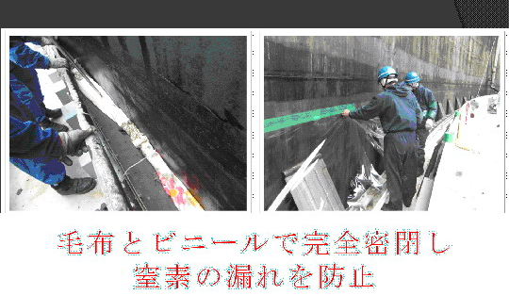

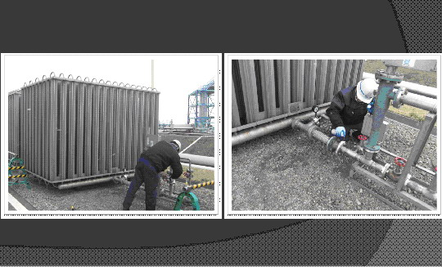

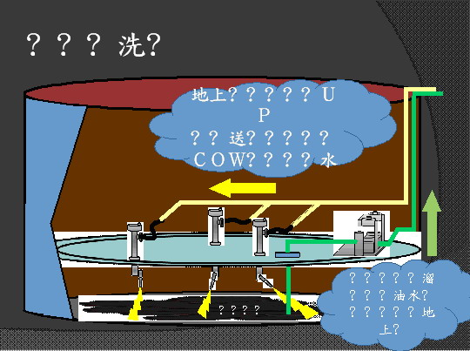

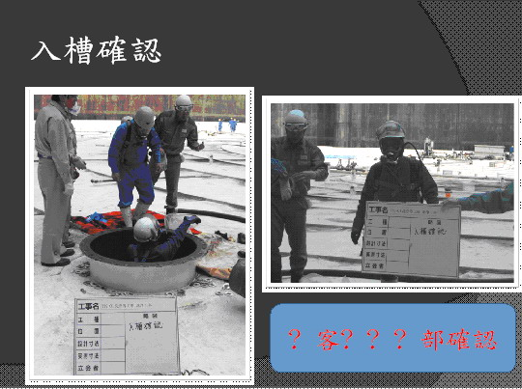

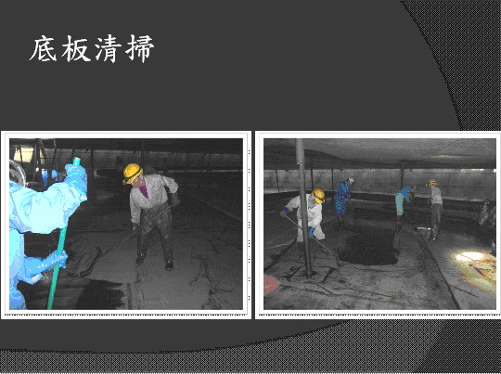

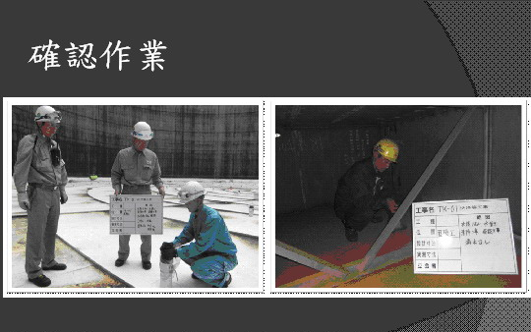

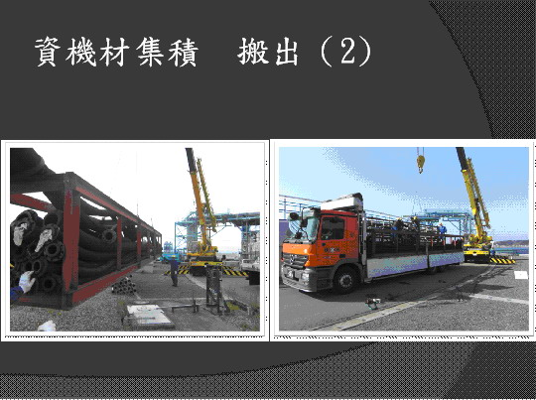

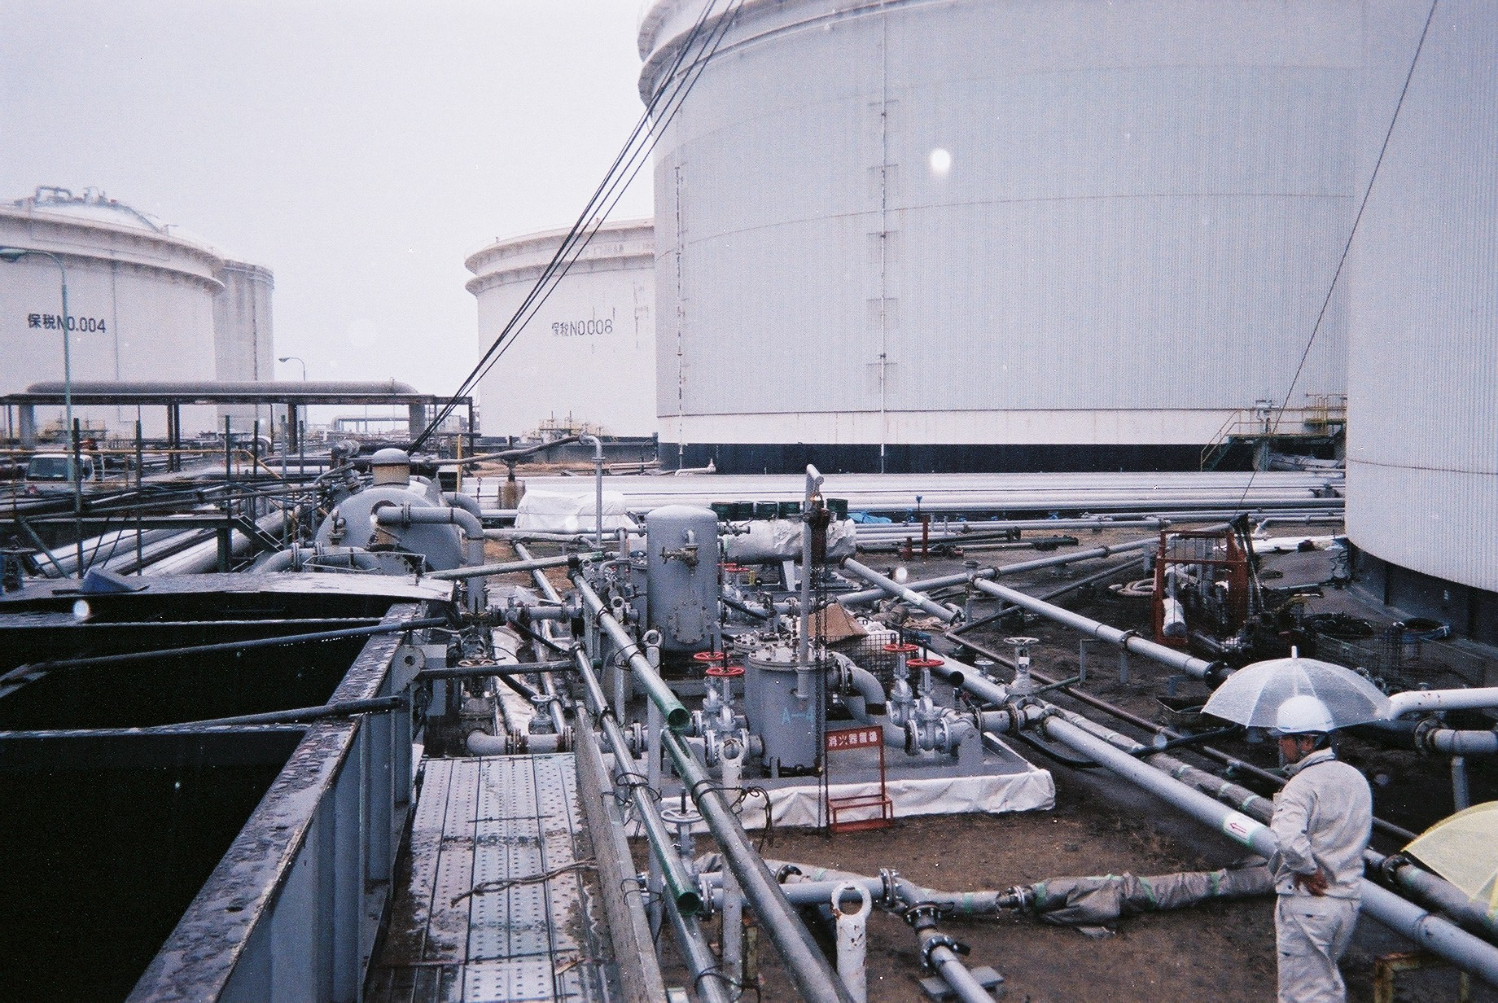
98.11.9—10 於COSMO 煉油廠參觀 COW工法清洗原油槽實景
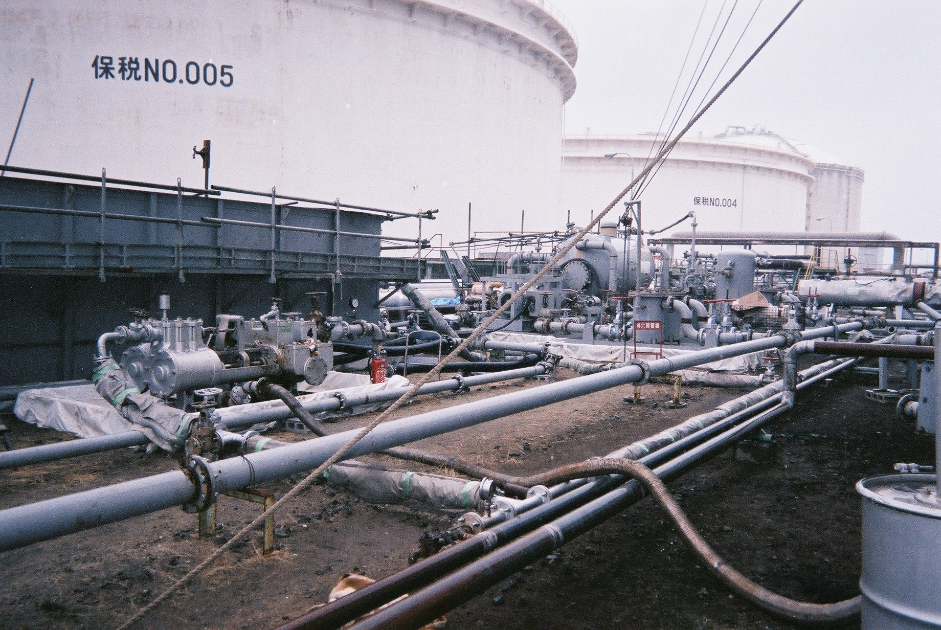
98.11.9—10 於COSMO 煉油廠參觀 COW工法清洗原油槽實景
2.目前清洗法與COW工法比較 (100,000 KL crude oil tank)
COW工法清洗 本公司目前清洗法
機具吊裝管線試壓妥 7天
密閉噴射清洗 14天
管線拆除機具吊出 7天
a.合計清洗天數 28天 40天
b.人力 8-10人 8-10人
c.經費 (NT ) 1000萬 300-400萬
d.清除Sluge (Ton) 10 60-80
(三)心得建議
1.目前本公司原油槽清洗之計價方式係以槽內殘餘油泥數量為計價依據，煉廠為降低底油數量，需另接臨時管線以隔膜泵持續泵出底油，直到無法抽油為止，相當耗時且所抽底油未經油泥溶解，BSW（Bottom Sediment And Water）等無機質濃度高，如引進密閉清洗工法，計價方式改變，煉廠無需抽除底油，預計可節約工期。
2.現行VOC排放管制標準第17條規定清槽作業之VOC收集效率需達90%以上始得開槽，依實際操作經驗，原油槽前述規定之Degassing處理作業時間與槽內殘餘底油之多寡有相當關聯，依目前底油轉輸方式，殘餘底油仍有上千公秉情形下， Degassing時程勢必延長，引進密閉清洗工法，可降低殘餘底油，且可縮短Degassing時程。
3.環保署正研議將所有原油槽之清槽作業均納入揮發性有機物管制，且以VOC濃度為管控，故目前原油槽油泥清洗做法，需改為密閉清洗，減少殘餘油泥，方能符合環保管制規定。
4.現行油泥三相分離設備之前處理過程，採開放式作業，業經環保單位稽查現場VOC逸散情形需儘速改善，需改採密閉式清洗工法，以減少油氣逸散。
5.目前使用油泥三相分離設備之處理量約每日100噸，原油槽之油泥殘留量大、處理量無法負荷，需改採密閉式清洗工法，將油泥減量，以利縮短清洗工期。
6.就工安環保角度,採密閉式清洗工法勢在必行,然經費比現行工法多, 新技術引進如何降低成本乃另一議題。
7.目前本廠儲存蛇管環境尚稱良好,仍有少數置戶外未覆蓋已改善.試壓工作,使用退休年限均依SOP執行。
